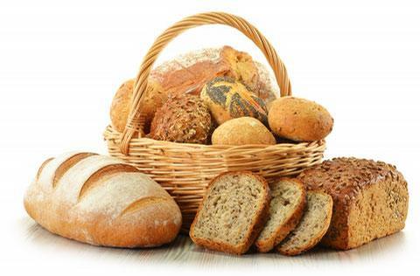
Hovorme o jedle
Chlieb, pečivo, obilniny, ryža, cestoviny

Matematika, 6. ročník
Delenie dvojciferným deliteľom
Úloha: Pozorne si prečítajte nasledovný text. Riešte úlohy pomocou údajov v texte.

Podľa Štatistického úradu SR na Slovensku klesá spotreba chleba. V roku 2001 bola priemerná ročná spotreba 48 kg chleba na jedného obyvateľa, 35 kg pšeničného pečiva a 6 kg cestovín. V roku 2011 to bolo len 39 kg chleba, 29 kg pšeničného pečiva a 7 kg cestovín priemerne na jedného obyvateľa za rok.
Úrad poskytol aj štatistiku o množstve vyrobeného chleba. V roku 2011 sa na Slovensku vyrobilo 97400 ton chleba a 81000 ton pšeničného pečiva.
U našich susedov – v Českej republike bola, podľa podobných zdrojov, priemerná ročná spotreba na jedného obyvateľa v roku 2010 41 kilogramov a v roku 2011 42 kilogramov chleba. Množstvo vyrobeného chleba v roku 2011 dosiahlo cifru 291860 ton chleba.

- Aká by bola priemerná ročná spotreba chleba v roku 2011 v obci na Slovensku, ktorá mala v tom čase 1483 obyvateľov?

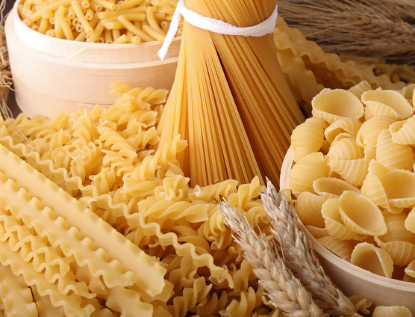
- V slovenskom meste podľa uvedených štatistických údajov vypočítali, že v roku 2011 bola priemerná ročná spotreba všetkých obyvateľov ich mesta 565 674 kg pečiva a 136 542 kg cestovín. Koľko obyvateľov malo mesto v danom roku?

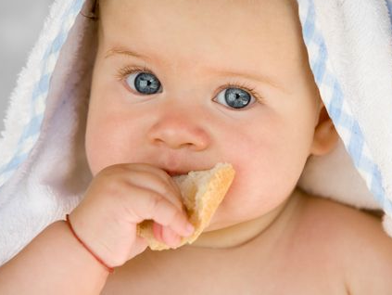
- O koľko kilogramov vyššiu spotrebu mala priemerná štvorčlenná rodina v Čechách v roku 2011 v porovnaní so štvorčlennou rodinou na Slovensku?

- Porovnajte množstvo vyrobeného chleba na Slovensku a v Čechách. Odpovedzte celou vetou (aj údaj o roku).

- Kedy, v ktorom roku, bola nižšia priemerná ročná spotreba pečiva a o koľko kilogramov: v roku 2011 štvorčlennej rodiny alebo v roku 2001 trojčlennej rodiny?

